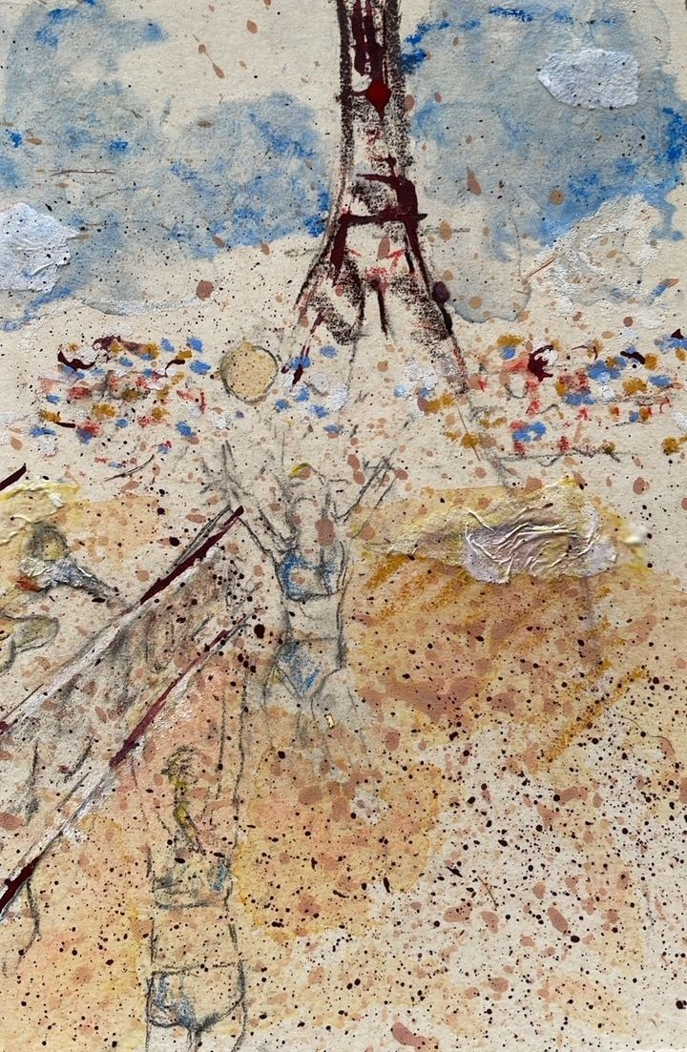

Souvenir JO, beach volley, 2024

Acrylique, craies et collage sur carton

18 x 13 cm

Collection privée

